9. EGYÉB REZGÉSI SPEKTROSZKÓPIAI MÓDSZEREK

A két legelterjedtebb rezgési spektroszkópiai mérési módszer, az infravörös és a Raman spektroszkópia mellett még három mérési módszer használatos: a neutron molekulaspektroszkópia, az alagútelektron spektroszkópia és a rezgési spektroszkópia elektronszórással. Közülük a neutron molekulaspektroszkópia a leggyakrabban alkalmazott, de az alagút elektron spektroszkópia alkalmazása is terjed, az elektronszórásos rezgési spektroszkópia módszer, bár még alárendelt szerepet játszik, de jelentősége nő.
Az infravörös és a Raman spektroszkópia esetében nem nagyon volt szó a mérési módszerekről, ezekkel külön fejezet foglalkozik majd. Mivel azonban ezekről a módszerekről a továbbiakban nem lesz szó, a mérési módszereket is ebben a fejezetben ismertetjük.

9.1 A neutron molekulaspektroszkópia

A neutronszórási vizsgálatok az 1920-as években kezdődtek, azóta az eljárások nagyon sokat fejlődtek, és ez tette lehetővé a neutronszórással készített rezgési színkép méréseket.

9.1.1. A neutron molekulaspektroszkópia elmélete

Termikus neutronok maghasadási neutronok lassításával állíthatók elő. A molekularezgések vizsgálatára azért alkalmasak, mert elektromosan semlegesek, és energiájuk (E) a molekularezgési átmenetek energiatartományába esik, T hőmérsékleten termikus egyensúlyban vannak.
A termikus neutronok energiája

$E=h\text{.}c\text{.}\tilde{ν}=\frac{p^{2}}{2m_{n}}=\frac{h^{2}}{2m_{n}λ^{2}}=\text{kT}=\frac{m_{n}v^{2}}{2}$ (9.1)

ahol m_{n} a neutron tömege (1,675.10⁻²⁷ kg), v a sebessége, λ a hullámhossza, p a neutron impulzusa. A neutron hullámszáma:

$\tilde{ν}=\frac{h}{2m_{n}{cλ}^{2}}=\frac{m_{n}v^{2}}{2\text{hc}}$ (9.2)

Mivel a termikus neutronok hullámhossza 8-1150 pm, a megfelelő hullámszám 5-4500 cm⁻¹.
A neutronok eltérő sajátosságaik miatt kiegészítő adatokat adhatnak a foton színképekhez. A szóródás mellett mellékhatásuk mágneses momentumuk, valamint az elektron és az atommag mágneses momentumának kölcsönhatása miatt van, de ez a hatások a rezgési spektroszkópia szempontjából elhanyagolhatók.
A neutronok hatáskeresztmetszete mozgó m tömegű atomokra

$σ=\frac{4{πb}^{2}}{{\left(1+\frac{m}{m_{n}}\right)}^{2}}$ (9.3)

A b adott kötött atom magjának szórástávolsága, a részecske szóródás előtti és szóródás utáni impulzusa változásának abszolút értéke. A részecske impulzus abszolút értéke $h\tilde{ν}$.
Ha N számú lövedékrészecske útjába ρ felületi részecskesűrűségű céltárgy kerül, akkor a létrehozott reakciók (pl. ütközés, abszorpció, stb.) száma

$s=σ\text{.}ρ\text{.}N$ (9.4a)

Ez úgy értelmezhető, hogy 1 lövedékrészecske egységnyi céltárgy sűrűség esetén σ számú reakciót hoz létre. Ha Φ lövedékrészecske árammal (részecske/keresztmetszet) számolunk és n céltárgy részecskével a felületen, akkor

$s=σ\text{.}n\text{.}Φ$ (9.4b)

Ezzel σ.n az egységnyi részecskeáram részére rendelkezésre álló hasznos felület. A σ arányossági tényezőt, amelynek mértékegysége felület, a reakció hatáskeresztmetszetének nevezzük.
A σ hatáskeresztmetszet komplex mennyiség. Reális része a neutron szóródását, imaginárius része abszorpcióját jellemzi. Merev molekula esetében a nevező értéke (9.3) 1 lesz.
A b szórástávolság a neutronspin és az atommagspin relatív orientációjától függően véletlenszerűen változik, és két részre osztható:
a./ az átlagos szórási hosszból származó ($\tilde{b}$) koherens és interferencia képes,
b./ a négyzetes eltérésből származó $\sqrt{\left[{\tilde{b}}^{2}−{\left(\tilde{b}\right)}^{2}\right]}$ (a négyzet átlagának és az átlag négyzetének különbségéből vont négyzetgyök) inkoherens.

Ha a szórás a neutron energiáját nem változtatja, akkor a szórás rugalmas, egyébként rugalmatlan.
Az inkoherens rugalmatlan neutron szórás (incoherent inelastic neutron scattering: INS vagy IINS) a rezgési színképre ad felvilágosítást. A rugalmatlan szórás energiaveszteséget, azaz a molekula oldaláról abszorpciót jelent.
Az egységnyi térszögben (Ω) egységnyi energiasávba eső neutronok hatáskeresztmetszete

${\left(\frac{∂^{2}σ}{∂Ω∂E}\right)}_{0}={\text{γσ}}_{\text{INS}}S\left(r,\tilde{ν}\right)$ (9.5)

ahol γ állandó, σ_{INS} az inkoherens hatáskeresztmetszet, S(r,$\tilde{ν}$) egy R(r,t) függvény Fourier transzformáltja, és álló részecskékre

$σ_{\text{INS}}={\tilde{b}}^{2}−{\left(\tilde{b}\right)}^{2}$ (9.6)

Az R(r,t) függvény annak a valószínűségét adja, hogy a t=0 időben és az r=0 helyen levő részecske t időben a b helyen lesz (b a szórásvektor).

A 9.1. táblázat a legfontosabb elemek inkoherens inelasztikus neutronszórási hatáskeresztmetszetét tartalmazza.

9.1. táblázat
Néhány elem INS hatáskeresztmetszete

elem | σ_{INS} /barn* | elem | σ_{INS} /barn | elem | σ_{INS} /barn
¹H | 79,7 | P | 0,3 | Si | 0,0
²H | 2,0 | F | 0,0 | Fe | 0,4
¹²C | 0,0 | Cl | 3,5 | Co | 5,2
¹³C | 1,0 | Br | 0,3 | Ni | 4,7
N | 0,3 | I | 0,4 | As | 2,7
O | 0,0 | S | 0,2
*1 barn=10⁻²⁸ m²

A táblázat alapján a hidrogén szórási keresztmetszete kiugróan nagy. Nagyobb hatáskeresztmetszet intenzívebb színképet jelent. Ezért azok a rezgési módok, amelyekben hidrogén mozog, kiemelkedően intenzívek lesznek az INS színképben.
A teljes S(r,$\tilde{ν}$) függvény felbontható transzlációs, rotációs és vibrációs részre:

$S\left(r,\tilde{ν}\right)=S_{\text{tr}}×S_{\text{rot}}×S_{\text{vib}}$ (9.7)

A rotáció és a vibráció itt sem választható el teljesen egymástól, csak első közelítésben. Az i-edik rezgési módra S_{vib,i}-re bonyolult kifejezés adódik, amely függ az atomok tömegétől, a rezgési mód frekvenciájától és az atomok rezgési amplitúdójától.

9.1.2. Az INS színképek mérése

Mindenek előtt neutronforrásra van szükség. Ez lehet:
- atomreaktorból (ez a gyakori), ez folyamatos neutronsugárzást ad,
- nagy tömegszámú atommagok hasítása nagyenergiájú protonokkal, ez pulzáló sugárzást ad.

A neutronokat fékezni kell, a fékezés kis tömegszámú moderátorokkal történhet, például:
- folyékony H₂ (20 K-en),
- folyékony CH₄ (108 K-en),
- D₂O (300 K-en),
- grafit (2250 K-en)

A folytonos neutronsugárral dolgozva színkép méréséhez monokromátorra van szükség. Ez lehet neutron adszorbeáló anyagból készült vékony réssel ellátott forgó henger (rotor), 9.1. ábra. A rotor fordulatszámától függően az adott sebességű neutron vagy át tud haladni, vagy elnyelődik a rés falában. A 9.2. összefüggés szerint a hullámszám a sebesség négyzetével arányos.
Kristályokon a neutronok elhajlanak:

$n\text{.}λ=2d\text{.}\text{sin}ϑ$ (9.8)

n az elhajlás rendje, d a rácsállandó, ϑ a szórási szög. Az egyes elhajlási rendeket rotorral lehet elválasztani. A monokromátor egyúttal meg is szaggatja a neutron nyalábot, azaz a jelet modulálja.
Polikristályos filmek szűrőként szolgálnak. Ezek szabják meg a maximális átengedett hullámszámot (pl. Be 32 cm⁻¹-ig).
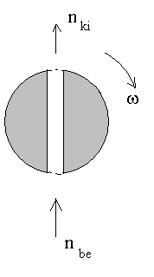
9.1. ábra

A pulzáló neutronsugárzás detektálására gyakran alkalmazzák a repülési idő (time-of-flight) módszert, azaz a detektort leghamarabb a legkevesebb energiát vesztett, azaz leggyorsabb neutronok érik el. Nem minden azonos hullámszámú neutron lép kölcsönhatásba. Az adatokat 6 – 20 μs-onként sokcsatornás analizátorban gyűjtik, és ismétléses akkumulációt alkalmaznak.
A 9.2. ábrán grafit analizátorral működő INS spektrométer látható.

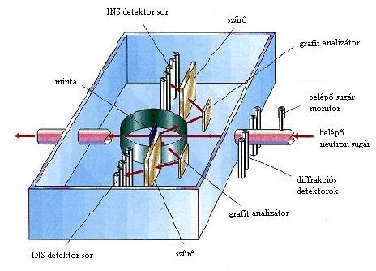
9.2. ábra
A detektálás nukleáris reakciókkal történik. A legfontosabb reakciók:

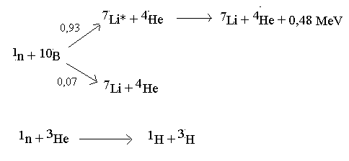
A sugárzást ionizációs vagy szcintillációs számlálással detektálják.

9.1.3. Alkalmazások

Mivel megfelelő neutronforrás nem mindenütt áll rendelkezésre, ezért alkalmazása korlátozott. Ennek ellenére kb. 1990 óta jelentősen megnőtt az INS színképeket (is) közlő publikációk száma.
A kiválasztási szabályok mások, mint akár az infravörös, akár a Raman spektroszkópiában. Így a kis dipólusmomentum- vagy polarizálhatóság-változással járó, vagy sem infra-, sem ramanaktív rezgési módokhoz tartozó sávok is megjelennek. A színképek értékelése a többi módszeréhez hasonló.
A méréseket alacsony hőmérsékleten, szilárd állapotban készítik. Így érhető el elfogadható felbontás.
A módszer, mint láttuk, nagyon alkalmas ¹H tartalmú minták vizsgálatára (9.1. táblázat).
Jól alkalmazható fluoreszkáló vagy lézerfény hatására bomló anyagok vizsgálatára.
Technikai okokból elsősorban néhány cm⁻¹ hullámszámtól 2000 cm⁻¹-ig kaphatunk jó minőségű INS színképet.

A továbbiakban néhány érdekes színképet mutatunk be.
A 9.3. ábrán a pirrol gőz- és folyadékfázisú infravörös, valamint szilárd halmazállapotú INS színképét láthatjuk.
A 9.4. ábrán N-fenil-maleimid infravörös, Raman és INS színképét, valamint a perdeutero-fenil izotopomer INS láthatjuk. Figyeljük meg az intenzitásbeli jelentős különbségeket!
A 9.5 ábrán NaY zeoliton adszorbeált benzol INS színképe látható a számított színképpel együtt. A benzolnak az ábrázolt tartományba eső a 24 rezgési módjához tartozó 16 alapfrekvenciájából csak 3 infraaktív és 7 ramanaktív. Az INS színképben 13 alapfrekvenciája jelent meg.
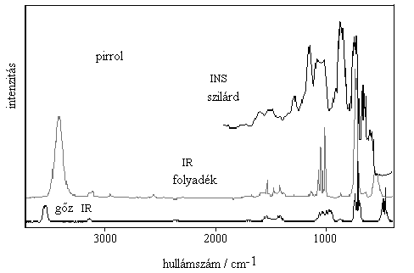
9.3. ábra

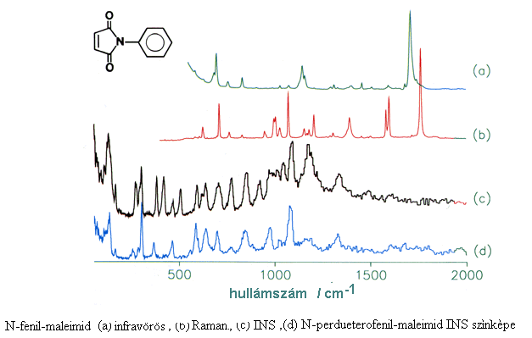 9.4. ábra

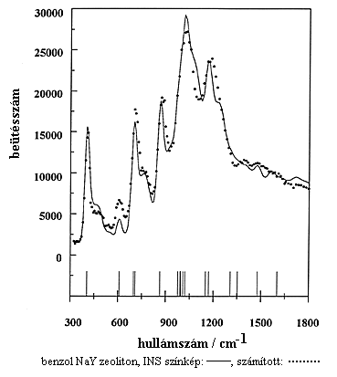
9.5. ábra

9.2. Alagútelektron spektroszkópia

A módszer mérsékelten elterjedt, bár az utóbbi években az ilyen tárgyú közlemények száma nőtt. Angol neve alapján az IETS (inelastic electron tunnelling spectroscopy) betűszóval jelölik.
Lehetővé teszi nagyon kis mennyiségű, felületen adszorbeált minta rezgési színképének mérését.

9.2.1. A mérési módszer és az elmélet

A mérés a kvantummechanikai alagúteffektuson alapul (4.3.1. pont). Ez az alagútdióda működésének ezen alapja. Az M fémből az I szigetelőn át a ráadott V feszültség hatására az alagúteffektussal elektronok jutnak át az M’ fémbe, és I áramot hoznak létre (9.6. ábra). Az elektron alagúteffektussal való átjutásának valószínűsége (9.7. ábra):

$P≃\text{exp}\left(−A\text{.}d\text{.}\sqrt{U−E}\right)$ (9.9)

A állandó, U a szigetelő energiagátja, E az elektron klasszikus energiája, d a szigetelőréteg vastagsága, néhány nm.
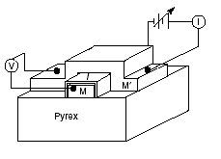
9.6. ábra
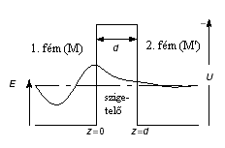
9.7. ábra

Az elektron hullámfüggvénye a szigetelő rétegben

$ψ\left(z\right)=2\text{.}ψ_{0}\text{.}\text{exp}\left(−\frac{1}{2}A\text{.}z\sqrt{U−E}\right)$ (9.10)
ψ₀ állandó.

Az M fémnek az alumínium, az M’ fémnek az ólom felel meg a legjobban. Az alagútelektron átmenete a szigetelőn (I) és az adszorbátumon (A) vázlatosan a 9.8. ábrán látható.

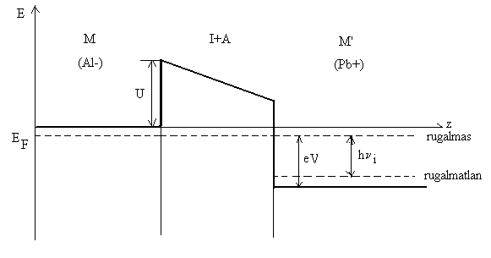
9.8. ábra

A szigetelő (I) valamilyen fémoxid. Ez az adszorbens. Erre viszik fel az adszorbátumot (A). A mérést nagyon alacsony hőmérsékleten végzik (cseppfolyós nitrogént, esetleg héliumot használnak).
A Fermi nívón (E_{F}) lévő elektron alagúteffektussal áthatol az I és az A rétegen és eközben két lehetősége van:
- megtartja az eredeti energiáját, és ezzel eV energiája lesz az M’–beli elektron energiaszinthez képest, amely az alagútdiódára adott V feszültség miatt eV-vel csökken, ez a rugalmas elektronátmenet;
- kölcsönhatásba lép az A molekuláival, és ennek folytán hν_{i} energiát veszít (i=1,2,...,w), ez a rugalmatlan elektronátmenet.

Fermi-Dirac eloszlás. A feles spinű részecskék statisztikus eloszlása az energiaszintek között:

$N=N_{F}\frac{2}{1+\text{exp}\left(\frac{E−E_{F}}{\text{kT}}\right)}$ (9.11)

A Fermi szint (E_{F}) a 0 K-en betöltött legmagasabb energiaszint, ekkor betöltöttsége N_{F}. A méréseket igen alacsony hőmérsékleten végzik.

9.2.2. A színkép

Elméletileg a d²I/dV² derivált a színkép intenzitását jellemző mennyiség, mert ezt könnyebb számítani. A gyakorlatban azonban ennek inkább reciprokát használják:

$\frac{d^{2}V}{{\text{dI}}^{2}}=−{\left(\frac{\text{dV}}{\text{dI}}\right)}^{3}\frac{d^{2}I}{{\text{dV}}^{2}}$ (9.12)

A legtöbb fémoxid esetében biztosan igaz, hogy a jobb oldali első tényező a szóba jövő feszültségtartományban (néhány volt) állandó.
Rugalmatlan elektronátmenet hatással van az I-V jelleggörbére és V szerinti deriváltjaira (9.9. ábra). A teljes görbe második V szerinti deriváltja színképszerű maximumot ad.
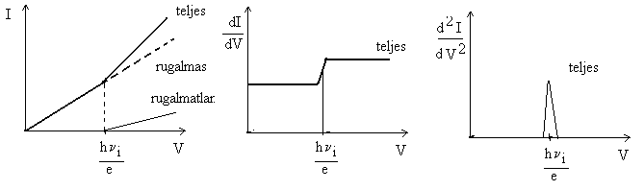

9.9. ábra

9.2.3. Alkalmazások

A módszer előnyei:

- nagyon nagy érzékenység, 10⁻¹⁰ mól nagyságrendű minta elegendő a méréshez,
- a felhangok és kombinációk sávjai rendkívül gyengék, ezért szemben az infravörös és a Raman spektroszkópiával itt az rezgési módok alapfrekvenciái könnyen megtalálhatók,
- az optikailag tiltott átmenetek sávjai itt, hasonlóan az INS módszerhez, megjelennek,
- az oxidok (az adszorbens szigetelő) sávjai jóval kevésbé intenzívek, mint az adszorbátum sávjai, ezért az infravörös színképben az oxid sávok által elfedett sávok itt jól megfigyelhetők.

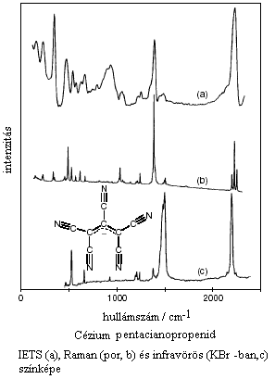
9.10. ábra

A 9.10. ábrán a cézium pentacianopropenid IETS, Raman és infravörös színképe látható. Az IETS sávok általában intenzívebbek, mint akár a Raman, akár az infravörös sávok. A felbontásuk azonban gyengébb, ez jól látszik a 2300 cm⁻¹ hullámszám körül megjelenő cianid vegyértékrezgési sávokon. Az IETS sávok szélesebbek, mint akár az infravörös, akár a Raman sávok.

  - Rezgési spektroszkópia elektronszórással

Az energiavesztési rezgési spektroszkópia lehet normál felbontású (valence electron energy loss spectroscopy, VEELS), ez az egyre kevésbé alkalmazott, vagy nagyfelbontású (high resolution EELS, HREELS), ez a fontosabb. Ehhez termikus (izzó katód által emittált) elektronokat használnak. A feldolgozás mágneses térrel történik.

A módszer lényege ezután a következő. Egy szűk energiasávú (közel monoenergetikus) elektronnyaláb esik a szilárd minta felszínére. Ez a felszín lehet egy homogén minta felszíne vagy egy a szubsztráton adszorbeált adszorbátum. A minta vékony fólia. Az elektron vagy energiavesztés nélkül halad át a mintán (rugalmas ütközés), vagy kölcsönhatásba lép a mintával, és energiát veszít (rugalmatlan ütközés).
A rugalmatlan ütközés oka lehet:
- dipólus szórás, azaz az elektron Coulomb kölcsönhatásba lép a rezgő molekuláris dipólussal, és azt gerjesztve energiát ad át, miközben energiát veszít. Csak azokkal a dipólusokkal lép kölcsönhatásba, amelyek merőlegesek a felületre. Ez spekuláris reflexió (szórás), követi a geometriai optika törvényeit.
- ütközési szórás, az elektron kölcsönhatásba lép az atomtörzzsel. Ez közel izotróp szórás. Szintén a rezgési módokat gerjesztve csökken az elektron energiája.
A szórás szögeloszlása alapján a kétféle szórás megkülönböztethető. A domináns a dipólus szórás.
Az átmeneti momentum kifejezése az infravörös színképéhez hasonló, de a dipólusmomentum kifejezésében egy az elektronszórással kapcsolatos mennyiség is szerepel. A nulla V (illetve eV) veszteséghez a rugalmas szórás tartozik. Ez csak elvileg van így, egyébként néhány mV szélességű. Mivel a molekula gerjesztett állapotban is lehet (bár kis valószínűséggel), ezért az elektronok energiája nőhet is a szórás folyamán („negatív veszteség”). Az egész jelenség, az elasztikus szórással együtt hasonlít a Raman szóráshoz (a negatív veszteség az anti-Stokes szórásnak, a rugalmas szórás a Rayleigh szórásnak felel meg).
A mérés lehet reflexiós vagy abszorpciós.

A mérőrendszer blokk vázlata a 9.11. ábrán látható. Az elektronforrás általában vákuumban működő izzókatód (elektronágyú). A lencsék, a monokromátor és az analizátor mágnesekkel működik. Az elektronokat a mágneses tér téríti el. Az egész rendszer nagymértékben hasonlít a szintén töltött részecskékkel működő tömegspektrométerekéhez. A 9.12. ábra a mérőrendszert mutatja be.

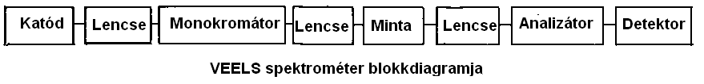
9.11. ábra

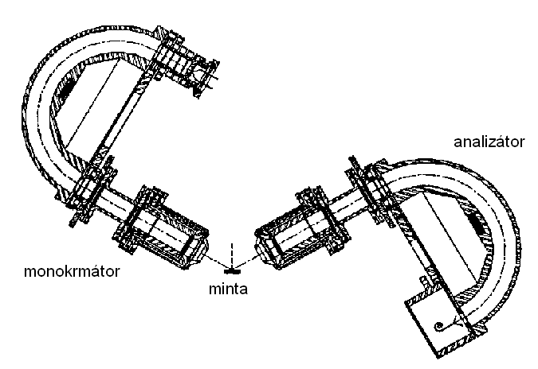
9.12. ábra

A monokromátor mágneses térrel monoenergetikus elektronokat állít elő. Analizátor szintén mágneses monokromátor, amely a szórt elektronokat energia szerint szétválasztja, és a detektorra irányítja. A rendszer működéséhez ultranagy vákuum szükséges.
A spektrométer felbontása néhány meV (1 meV 8,065 cm⁻¹-nek felel meg.), azaz 15 -20 cm⁻¹.
A mérés előnye, hogy a szubsztrátum (adszorbens) színképe lényegesen gyengébb, mint az adszorbátumé. A 9.13. ábrán egy példa, a nikkel és a platina felületén adszoebeált szénmonoxid színképe látható. A CO a Ni felületen bidentát komplexet képez, aminek a szimmetriája C_{2v} (9.14. ábra). A Pt felületén a CO molekulák elhelyezkedése bonyolultabb, ezért a sávok felhasadnak.

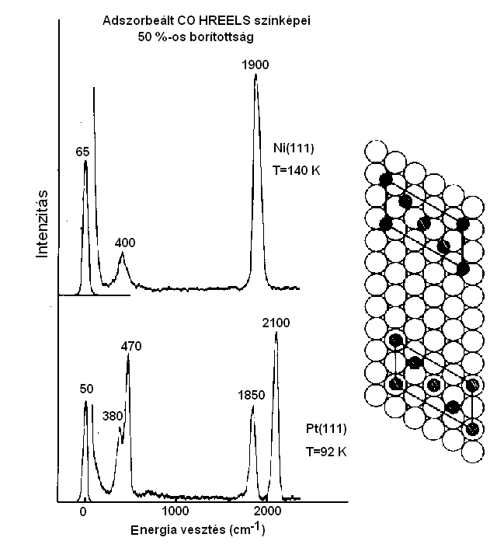
9.13. ábra

A felülethez való kötődés miatt a nem valódi rezgési módok is valódi rezgési módokká váltak. A 9.14. ábrán az A₁, a B₁ és a B₂ specieszben is láthatók ilyen rezgési módok.

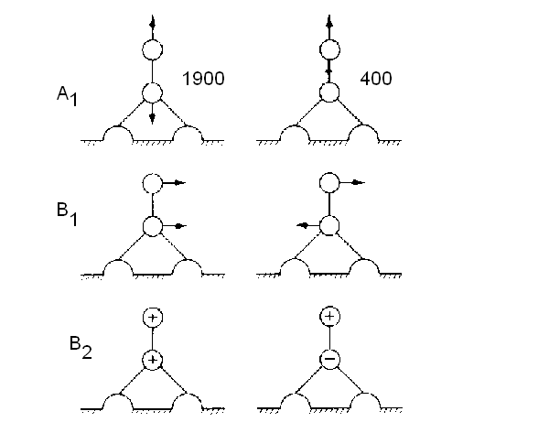

9.14. ábra

